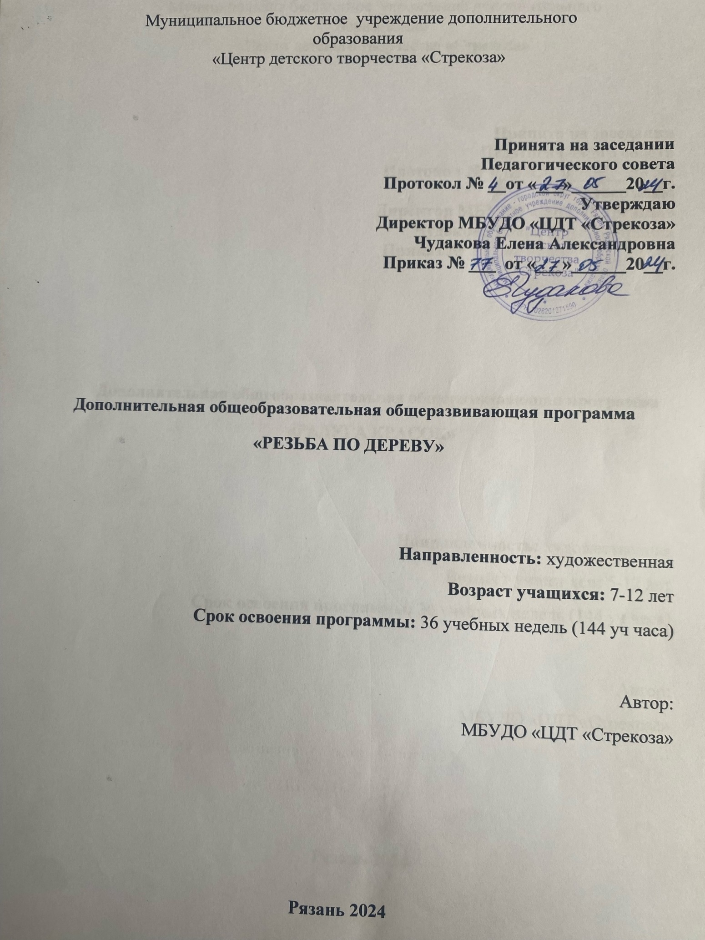

Пояснительная записка
Данная программа разработана на основе изучения мнения родителей и направлена на приобретение дополнительных знаний, умений, общих компетенций по профилю «Резьба по дереву», а также для достижения результатов Федерального проекта «Успех каждого ребенка».
Программа включена в образовательную программу МБУДО ЦДТ «Стрекоза», имеет художественную направленность, несет в себе содействие эстетическому, нравственному, патриотическому, этнокультурному воспитанию детей путем приобщения к искусству. Направлена на развитие обучающихся в соответствии с актуальным содержанием в сфере искусства и культуры, освоение разнообразного художественного опыта и овладение навыками по реализации тесной связи между технологией, искусством, культурной и повседневной жизнью.
Актуальность программы. Глубокие изменения в жизни российского общества указали на искусства в контексте регионального аспекта при приоритетности дефицит духовной культуры подрастающих поколений. Во многом это связано с незнанием культурного наследия. В этой связи важной задачей становится формирование интереса и уважения к народной культуре, остро стоят вопросы воспитания толерантности. Учащийся должен четко осознавать свои корни и тем самым определить то место, которое он занимает в окружающем его мире, сформировать уважение к культурам других народов. Использование педагогического потенциала народного декоративно-прикладного искусства в образовательно-воспитательном процессе способно существенно повлиять на решение поставленных задач, поскольку оно заключает в своем содержании диалектику национального и интернационального, художественное, познавательное и трудовое начало и может рассматриваться как важное средство формирования многообразных творческих интересов учащихся.
Изучение народного общечеловеческих духовно-нравственных ценностей во многом способствует формированию национального самосознания, являющегося одним из факторов воспитания свободной самостоятельной личности с развитым чувством собственного достоинства.
Изучение и освоение учащимися художественной обработки дерева реализуется в 3-х формах:
- ознакомительной (знакомство с видами, жанрами, произведениями народного декоративно-прикладного искусства);
- образовательной (приобретение искусствоведческих знаний);
- художественно-творческой (собственная художественно-творческая преобразовательная деятельность подростков в технике резьбы по дереву).

Новизна Программы заключается в интеграции традиционного и инновационного: работа на обычном оборудовании и создание проектов с помощью компьютера. Содержание Программы дифференцированно, дети различного уровня развития, как интеллектуальных способностей, так и навыков работы с инструментом могут выполнять различные проекты. Принципы и методические приемы Программы направлены на формирование и развитие творческого потенциала личности, способной к самостоятельному и неординарному мышлению, самовыражению, сохранению и приумножению таких качеств личности, как инициативность, самостоятельность, фантазия, самобытность.

Педагогическая целесообразность программы: способствовать самоопределению и самореализации детей через раскрытие многообразия зодчества, представлении возможности каждому обучающемуся попробовать себя в его различных направлениях; На занятиях творческого объединения обучающиеся знакомятся с технологией изготовления деревянных изделий, с приемами работы с инструментами, получают сведения о материалах.

Отличительная особенность программы заключается в комплексности, преемственности и многоуровневости, в применении новых технологий, в освоении практического опыта, выходе на более высокий образовательный уровень с готовностью детей к профессиональному обучению, ранней профилизации их научно-технической творческой деятельности, непрерывности обучения. В программе предусмотрена связь с содержанием общего образования по естественнонаучным дисциплинам; предусмотрен педагогический контроль за усвоением обучающимися содержания образовательной программы в форме психологопедагогического мониторинга.
Программа состоит из двух независимых модулей, каждый из которых равен одному году обучения (144 часа), первый рассчитан на детей 7-9 лет, второй – на детей 10-12 лет. Каждый из модулей содержит в себе разделы, включающие основные дисциплины.
Воспитательная работа по программе «Резьба по дереву» направлена на развитие интеллектуально-творческого потенциала личности учащегося.
Аспекты интеллектуального воспитания, реализуемые программой «Резьба по дереву» :
- формирование у учащихся представлений о возможностях интеллектуальной деятельности и развития личности в рамках деятельности творческого объединения «Резьба по дереву»;
- формирование отношение к образованию как общечеловеческой ценности, выражающейся в интересе обучающихся к знаниям, в стремлении к интеллектуальному овладению материальными и духовными достижениями человечества, к достижению личного успеха в жизни.
- формирование представлений о содержании, ценности и безопасности современного информационного пространства;
Мероприятия и проекты в развитии интеллектуального воспитания по программе
«Резьба по дереву» направленные на:
- повышение познавательной активности обучающихся, формирование ценностных установок в отношении интеллектуального труда, самоопределение и профессиональная ориентация;
- Формирование и развитие информационной культуры и информационной грамотности.
- Участие в системе конкурсов и проектов, направленных на развитие мотивации к обучению в различных областях знаний для учащихся.
Адресат программы – освоение программы рассчитано на учащихся 7-12 лет.
Занятия по программе «Резьба по дереву» могут дать каждому учащемуся возможность пережить радость достижения, осознать свои возможности, поверить в себя. Создание благоприятных условий для творчества, для возможности творческого поиска и самовыражения играет немаловажную роль в развитии творческих способностей учащихся.
Условия набора детей в объединение для обучения по первому модулю набор проводится на общих основаниях. Дети, обучившиеся по первому модулю, могут продолжить обучение по второму. Дети, не обучившиеся по первому модулю, принимаются на обучение по второму после собеседования с педагогом.
Особенности организации образовательного процесса
Каждое занятие включает в себя тему из учебного плана (2часа). Занятия строятся с учетом возраста обучающихся, особенностями развития и возможностей в данном возрастном периоде.
Периодичность проведения занятий: 2 раза в неделю
Продолжительность одного занятия: 2 академических часа (акад. час 45 минут) , с 10 минутным перерывом и физкультминуткой на каждом занятии.
Программа реализуется в разновозрастных группах.
Нормы наполнения групп – 15-20 человек
Форма обучения - очная
Объём и сроки реализации
Программа состоит из двух модулей. Срок реализации каждого модуля – 144 ч. (учебный год)
Методы обучения, в основе которых лежит способ организации занятия:
словесный, наглядный, практический, объяснительно-иллюстративный репродуктивный, частично-поисковый, исследовательский, проблемный; игровой, проектный.
Методы воспитания: убеждение, поощрение, упражнение, стимулирование, мотивация
Тип занятий комбинированный, теоретический, практический, диагностический, контрольный, тренировочный.
Формы проведения занятия: беседа, встреча с интересными людьми, выставка, защита проектов, игра, конкурс, круглый стол, мастер-класс, «мозговой штурм», наблюдение, открытое занятие, практическое занятие, творческая мастерская, экскурсия.

Цель и задачи программы
Цель привитие навыков обработки древесины и изготовление художественных изделий.
Задачи Программы
Предметные:
• обучать практическим навыкам резьбы по дереву, техническим приемам геометрической резьбы, умению создавать собственные композиции в традициях художественного промысла;
• обучать владению инструментом для резьбы по дереву;
• формировать представление о народных художественных промыслах России; приобщить детей к истокам русской народной культуры;
• ознакомить с правилами безопасности при обработке художественных изделий.
Метапредметные:
• развивать навыки самостоятельного составления несложных композиций резьбы по дереву на основе традиций народного искусства;
• развивать умение давать оценку своей работе;
• развивать трудовые умения и навыки обучающихся.
Личностные:
• воспитывать высокую коммуникативную культуру, внимание и уважение к людям, терпимость к чужому мнению;
• прививать любовь к традиционному художественному ремеслу;
• способствовать развитию общей и коммуникативной культуры, художественного вкуса.
Планируемые результаты.
По итогам освоения программы учащиеся должны овладеть следующими компетенциями:
  - коммуникативная компетенция – развитие навыков работы в парах, в группах различного состава, умение представлять себя и вести диалог;
  - учебно-познавательная компетенция – пополнение знаний в области обработки древесины, ознакомление с разнообразными приемами и способами творческого воплощения образа, обучение рациональным способам организации творческой деятельности (целеполагание, планирование, анализ, рефлексия), овладение креативными навыками при целенаправленном изучении окружающей действительности.
Обучение по программе обеспечивает достижение личностных, метапредметных и предметных результатов.
Личностными результатами будут:
Первый модуль:
- развитие трудолюбия и ответственности за качество своей деятельности;
- развитие познавательного интереса;
- приобретение уверенности в себе;
- приобретение навыков доброжелательного и уважительного общения.
- проявление технико-технологического и экономического мышления при организации своей деятельности.
Второй модуль
- развитие ответственности за качество своей деятельности;
- развитие способности к преодолению трудностей;
- развитие самостоятельности;
- приобретение навыков доброжелательного и уважительного общения.
Метапредметными результатами являются:
Первый модуль
- поисковые (исследовательские) умения:
- умение самостоятельно генерировать идеи;
- умение находить несколько вариантов решения проблемы;
- умение самостоятельно находить недостающую информацию в информационном поле.
- коммуникативные умения:
- умение инициировать учебное взаимодействие со взрослыми, вступать в диалог, задавать вопросы;
- умение вести дискуссию;
- умение отстаивать свою точку зрения;
- умения и навыки работы в сотрудничестве:
- умение взаимодействовать с любым партнером;
- навыки взаимопомощи в группе в решении общих задач;
- умение находить и исправлять ошибки в работе других участников группы.
- презентационные умения и навыки:
- навыки монологической речи.
- умение уверенно держать себя во время выступления.
- умение использовать различные средства наглядности при выступлении.
- умение отвечать на незапланированные вопросы. Второй модуль
- поисковые (исследовательские) умения:
  - умение самостоятельно генерировать идеи;
  - умение находить несколько вариантов решения проблемы;
  - умение устанавливать причинно-следственные связи;
  - умение самостоятельно организовывать деятельность (целеполагание, планирование, анализ, рефлексия).
- коммуникативные умения:
  - умение инициировать учебное взаимодействие со взрослыми - вступать в диалог, задавать вопросы;
  - навыки интервьюирования, устного опроса.
- умения и навыки работы в сотрудничестве:
  - навыки коллективного планирования;
  - умение взаимодействовать с любым партнером;
  - навыки взаимопомощи в группе в решении общих задач;
  - умение находить и исправлять ошибки в работе других участников группы.
- презентационные умения и навыки:
  - навыки монологической речи.
  - умение уверенно держать себя во время выступления.
  - умение отвечать на незапланированные вопросы.
  - умение использовать различные средства наглядности при выступлении.

Предметными результатами будут:
Первый модуль
- знания
  - правил и приемов работы, принятых в резьбе по дереву;
  - приемов и стадий построения орнамента по алгоритму;
  - стадий и процедур проектирования объектов;
  - последовательности информационного поиска и источников информации;
- умения
  - проектировать процесс (изделие);
  - принимать решения и прогнозировать их последствия;
  - навыки анализа собственной деятельности (ее хода и промежуточных результатов). Второй год обучения
- знания
  - правил и приемов работы с древесиной;
  - стадий и процедур проектирования изделий.
  - последовательности информационного поиска и источников информации,
- умения
  - выполнять изделия по образцу;
  - проектировать процесс выполнения изделия;
  - анализировать собственную деятельность (ее хода и промежуточных результатов).
  - планировать деятельность, время, ресурсы;
  - принимать решения и прогнозировать их последствия;

Обучающийся должен знать после первого модуля
    - народные художественные промыслы;
    - правила по охране труда и по технике безопасности в мастерской;
    - правила пожарной безопасности;
    - устройство и назначение оборудования и инструментов;
    - названия рабочего и разметочного инструмента;
    - принципы составления композиций из простейших геометрических элементов с применением геометрической резьбы;
    - приемы работы при выполнении геометрической резьбы.

Обучающийся должен уметь после первого модуля
- подготовить рабочее место;
    - пользоваться рабочим инструментом;
    - затачивать режущий инструмент вместе с педагогом;
    - владеть основами декоративной композиции;
    - выполнять элементы геометрической резьбы;
    - делать зарисовки с образцов народного декоративно-прикладного искусства.

Обучающийся должен знать после второго модуля
    - народные художественные промыслы;
    - истоки декоративных образов в народном искусстве;
    - правила по охране труда и по технике безопасности в мастерской;
    - правила пожарной безопасности;
    - устройство и назначение оборудования и инструментов;
    - названия рабочего и разметочного инструмента;
    - приемы работы при выполнении плоскорельефной резьбы.

Обучающийся должен уметь после второго модуля
    - подготовить рабочее место;
    - пользоваться рабочим инструментом;
    - пользоваться различными видами резцов;
    - затачивать режущий инструмент вместе с педагогом;
    - владеть основами декоративной композиции;
    - выполнять различные виды плоскорельефной резьбы;
делать зарисовки с образцов народного декоративно-прикладного искусства.
Формы организации деятельности:
- фронтальная: работа педагога со всеми учащимися одновременно (беседа, показ, объяснение и т.п.);
- коллективная: организация вербального, творческого взаимодействия между всеми детьми одновременно (показ работ и т.п.);
- групповая: организация работы (совместные действия, общение, взаимопомощь) в малых группах, в т.ч. в парах, для выполнения определенных задач; задание выполняется таким образом, чтобы был виден вклад каждого учащегося (группы могут выполнять одинаковые или разные задания, состав группы может меняться в зависимости от цели деятельности);
Критерии и способы определения результативности: педагогическое наблюдение, тестирование, выполнение обучающимися упражнений.
В процессе обучения детей, по данной программе, отслеживаются три вида результатов:
- текущие (цель – выявление ошибок и успехов в работах обучающихся);
-промежуточные (проверяется уровень освоения детьми программы за полугодие);
итоговые (определяется уровень знаний, умений, навыков по освоению программы за весь учебный год и по окончании всего курса обучения).
Выявление достигнутых результатов осуществляется:
- через механизм тестирования (устный фронтальный опрос по отдельным темам пройденного материала);
- через отчётные просмотры законченных работ.
Отслеживание личностного развития детей осуществляется методом наблюдения и фиксируется в рабочей тетради педагога.
Аттестация (способы проверки результатов)
В процессе обучения детей, по данной программе, отслеживаются несколько видов результатов:
- текущий контроль (цель - выявление ошибок и успехов в освоении программы у обучающихся).
- тематический контроль (проверяется уровень освоения детьми программы за полугодие проводится по мере освоения каждой учебной темы). .
- Итоговый контроль (определяется уровень знаний, умений, навыков по освоению программы за весь учебный год и по окончании всего курса обучения).
- Результат обучения прослеживается в творческих достижениях обучающихся (участие в конкурсах, выставках)
Выявление достигнутых результатов осуществляется:
-через практические задания (проводятся на каждом занятии в виде проверки домашнего задания, выполнения упражнений);
-через механизм тестирования (включает фронтальный устный опрос, а также различные виды деятельности при индивидуальном и групповом опросе);
-проверка знаний, умений, навыков в конце учебного года через участие в конкурсах, выставках.
Отслеживание личностного развития детей осуществляется методом наблюдения и фиксируется в рабочей тетради педагога.
Форма фиксации – журнал объединения, тетрадь педагога, протокол аттестации, дипломы, грамоты.
Формы контроля:
Способы проверки результатов освоения программы:
- тестирование;
- наблюдение;
- взаимоконтроль;
- открытые занятия;
- турниры, соревнования.
Уровни освоения программы :
по критериям определяются в пределе от 0 до 3 баллов.
3 балла - высокий, (характерна творчески преобразующая деятельность детей, самостоятельная работа, творческие изменения, высокий уровень мотивации).
2 балла – средний, (активная познавательная деятельность, проявляют творческую инициативу при выполнении заданий, выражена мотивация на рост, самостоятельность при выполнении заданий).
1 балл - начальный, (репродуктивный, мотивированный на обучение (занимаются с интересом; нуждаются в помощи педагога).
0 баллов - низкий уровень.

